泛舟智能
Air780EPM-DTU（基础型）使用说明书
物联网无线数传终端 · 无 RS-232 / CAN · I/O：VIN/GND/A1/B1/TX/RX/IN/OUT/A2/B2
使用说明书
泛舟智能科技有限公司
江苏省兴化市长安北路 85 号 电话：189-2171-6258

产品概述
Air780EPM-DTU 基础型是泛舟智能基于合宙 Air780EPM 模组的物联网无线数传终端（PIN2PIN 兼容 Air780EHM），用于平替原有银尔达 724 DTU 产品。相比 RS / CA 型，本基础型去除 RS-232 与 CAN 接口，保留 4G ＋ 以太网双网络、两路 RS-485、TTL 串口与数字量 I/O，接口更精简、成本更低，适用于水产养殖、设施农业、环保监测等广泛的无线数据采集场景。

技术参数
核心模组 | 合宙 Air780EPM（PIN2PIN 兼容 Air780EHM），OpenCPU / LuatOS
供电输入 | 宽电压 5–36 V（VIN 引脚），兼容太阳能＋蓄电池混合供电
电源防护 | 防反接；TVS2（SMFBJ36CA 双向瞬态抑制）；ADC 电量检测
无线通信 | 4G LTE-Cat.1 全网通 ＋ 以太网双网络，以太网支持 WAN / LAN 切换
网络协议 | TCP / UDP / MQTT / HTTP / WebSocket；兼容泛舟平台及阿里云、腾讯 IoT、OneNet、华为云、电信云、ThingsCloud
RS-485 | 2 路（A1/B1、A2/B2），半双工差分，120 Ω 终端电阻、偏置与隔离设计
TTL 串口 | 1 路（TX/RX，3.3 V / 5 V 双向电平）
RS-232 | 无（本基础型未配置）
CAN 总线 | 无（本基础型未配置）
数字量 I/O | 1 路数字输入（IN）＋ 1 路数字输出（OUT）
传感器采集 | 支持电流型 / 电压型传感器采集
扩展接口 | I2C（温湿度、大气压等）；板载 SD 卡本地存储；支持 LCD 扩展屏
指示灯 | 总电源 / 4G / 外控 / 网络，3 mm LED，顶盖打孔标注
固件升级 | FOTA：每 24 h 自动获取固件并经 HTTP 下载差分包；后台可批量推送
外形尺寸 | 约 92 × 85 mm（公模外壳）
开发配置 | 上位机零代码图形化配置，自动轮询，支持 3 条网络通道

I/O 端口定义
引脚 | 功能
VIN | 电源输入（5–36 V 直流，兼容太阳能 / 蓄电池）
GND | 电源地
A1 | RS-485 通道 1 数据正（A+）
B1 | RS-485 通道 1 数据负（B−）
GND | 电源地
TX | TTL 串口发送（3.3 V / 5 V 双向）
RX | TTL 串口接收（3.3 V / 5 V 双向）
IN | 数字量输入
OUT | 数字量输出
A2 | RS-485 通道 2 数据正（A+）
B2 | RS-485 通道 2 数据负（B−）

性能特点
• 双网络智能切换：4G 与以太网互为备份，网络可靠性高。
• 零代码配置：扫码 / IMEI 添加设备，支持批量 / Excel 导入，单 IMEI 绑定唯一用户。
• 灵活轮询：各串口独立设置轮询命令、周期、超时；支持 32 位浮点与 16 位整数转换、小数位处理。
• 多平台对接：原生支持泛舟物联网平台，并兼容主流公有云 MQTT / TCP / HTTP / WebSocket 接入。
• 断网续传：断网时本地缓存带时间戳数据，联网后逐条补报。
• 低功耗：深度休眠 ＋ 定时唤醒策略，适配太阳能供电。
• 接口精简：去除 RS-232 / CAN，保留 2 路 RS-485 ＋ TTL ＋ 数字量 I/O，成本更低、适配更聚焦。

应用场景
• 水产养殖：溶解氧、pH、氨氮、水温等水质参数采集与上报。
• 设施农业：大棚温湿度、光照、土壤墒情等环境数据无线汇聚。
• 环保监测：野外站点的远程数据采集与传输。
• 工业现场：RS-485 设备的数据上云与远程管理。

使用说明
• 供电：VIN 接入 5–36 V 直流（含太阳能 / 蓄电池），注意正负极，防反接已内置。
• 天线：安装 4G 射频天线，使用以太网时接入 RJ45。
• 配置：通过微信“泛舟智达”小程序或 PC 端上位机，扫描设备二维码 / 输入 IMEI 绑定，进行串口、网络通道与轮询命令配置。
• 接线：RS-485 设备接 A1/B1（通道 1）或 A2/B2（通道 2）；TTL 设备接 TX/RX；数字输入接 IN、数字输出接 OUT。
• 指示灯判读：4G 灯“慢闪（2 s）”已连服务器，“中闪（1 s）”已注册未连服务器，“快闪（0.5 s）”注册异常，灭表示无卡或未开启。
• ⚠ 安全：USB 静电 / 浪涌防护须选用双向 TVS（型号 C316030），禁止使用单向 TVS。

产品定位与发展路线（简述）
本型对应《780EPM 后续开发步骤（校订版）》中“两步走”产品化路线的硬件落地：
1. 第一步（先期）：平台主动轮询 / 数据透传 / 平台解析，或 DTU 自动轮询配置（可开关），在 DTU 上实现定时轮询透传上报，平台解析。操作简单，用于熟悉流程、练手铺垫。
2. 第二步（优化升级）：在配置平台着力，更新 780 程序，由 780 解析后上传云平台；优选“用户无需编程、简单配置即可”的零代码方案（选择串口地址、寄存器地址、字段名称、数据长度、解析类型等实现上下行解析）。
本基础型以“透传 ＋ 零代码配置”为先期目标，接口精简、成本可控，是第一步落地的主要硬件载体。

产品图示与参考资料
以下图片均取自原开发文档，按原文档出现顺序保留，供接线、外观与结构参考。
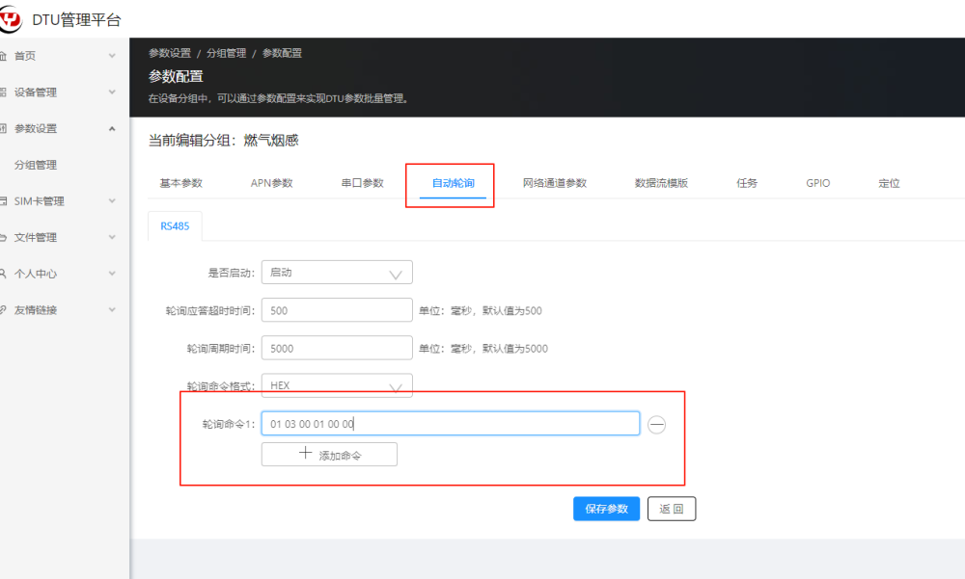
图1 第一步，也就是银尔达的方案，通过云端平台自主轮询/DTU自动轮询，直接将传感器端的数据透传给服务器，平台服务器解析。这一步，操作简单，主要目的是熟悉，是练手，是
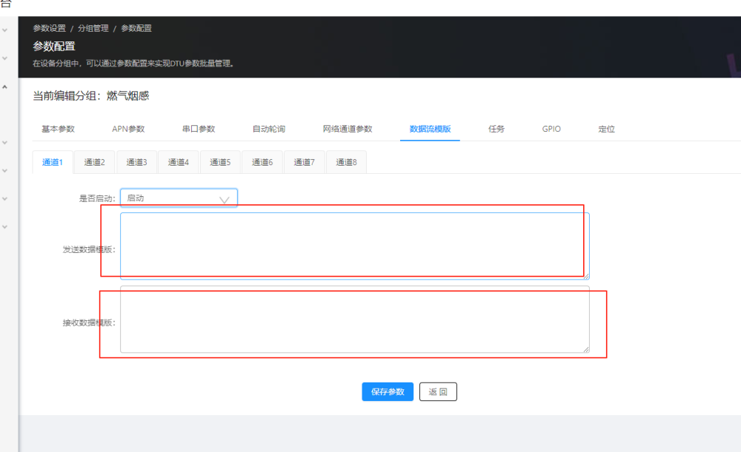
图2 第二步中的，第一个方法是：上下行数据解析代码。需要进行Lua语言编程，将下行数据转成传感器查询命令下发，并将传感器modus通过程序转换成json上报给服务器。
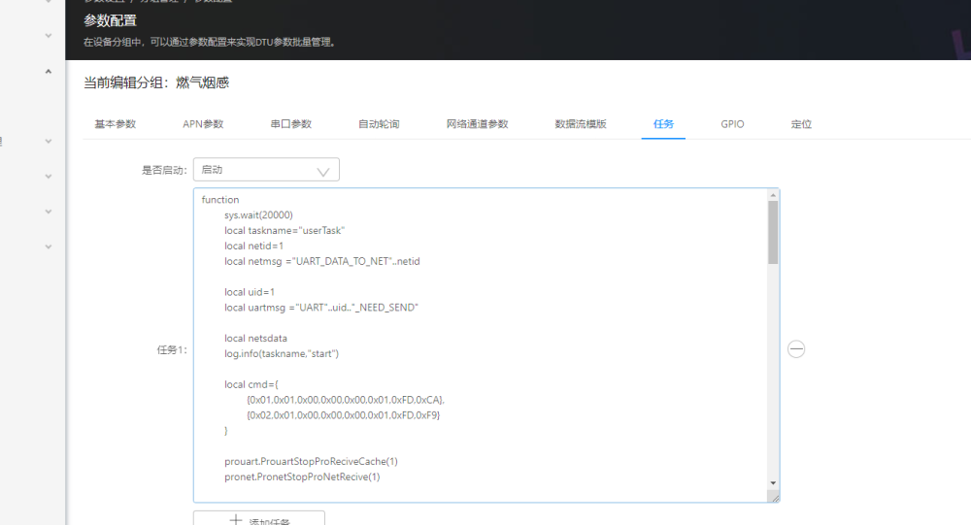
图3 第二步中，第二个方法是：通过任务方式，需要Lua语言编程。进行任务采集上报。可以在程序里将设备数据解析后上报，也可以直接透传给服务器。
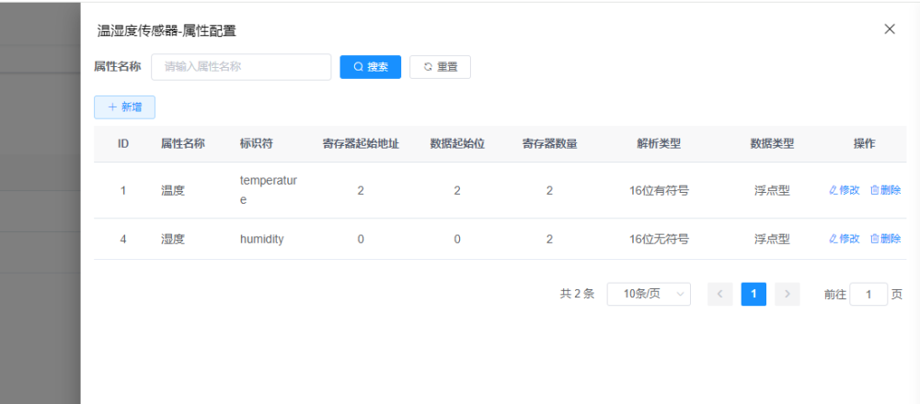
图4 第二步中，第三个方法，也就是我们要实现的方法，是:方便用户、客户，不需要编程，只需简单配置就可以。但是这个方案，需要提升我们的能力，需要把780玩熟玩透，780

